**Optimización de la producción de Molibdeno mediante una etapa de Clasificación previa a la flotación - Planta Concentradora Antamina**

(Procesamiento de Minerales y Metalurgia Extractiva - Optimización de operaciones y procesos en plantas)

**Hernando Valdivia1 y Henry Bueno2**

1 Antamina, Lima, Perú ([hvaldivia@antamina.com](mailto:hvaldivia@antamina.com), +51 945 847 543)

2 Antamina, Lima, Perú ([hbueno@antamina.com](mailto:hbueno@antamina.com), +51 920 407 371)

____________________________________________________________________________________

**RESUMEN**

Este estudio muestra la optimización del circuito de separación cobre-molibdeno (Cu/Mo) en la planta concentradora de Antamina, mediante la implementación de una etapa de clasificación de partículas previo a su procesamiento en el circuito de separación. Mayor presencia de molibdenita fina y calcio en la alimentación representa un desafío operativo, debido al deterioro de los resultados metalúrgicos de recuperación de molibdeno y calidad comercial de concentrados.

Mediante el uso de un sistema de clasificación por hidrociclones, que operan de manera similar a un deslamador, se logró un control más eficiente de la distribución granulométrica de la molibdenita y segregación de las partículas más finas que inhiben la flotación normal de la molibdenita antes de su ingreso al circuito de separación Cu/Mo. Esta estrategia optimizó la eficiencia del proceso de separación, reduciendo la dilución por insolubles y calcio y favoreciendo la obtención de concentrados de molibdeno con grados comerciales. Los resultados de la implementación en planta reflejan un incremento de @ 5% en la recuperación global de molibdeno que fue un aporte significativo en el incremento de producción de metal de molibdeno del año 2024 que reportó un 20% mayor respecto al Budget.

# Introducción

## Visión general de Antamina

La Compañía Minera Antamina SA, opera el más grande yacimiento polimetálico a nivel mundial, la Figura 1 muestra su ubicación en la parte Central de la Cordillera de los Andes del Perú, en el departamento de Ancash, Provincia de Huari, Distrito de San Marcos a 270 Km al norte de Lima. La operación se encuentra a una altitud aproximada de 4,300 m.s.n.m.

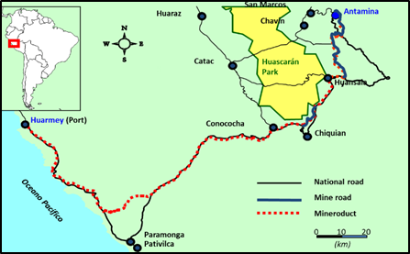

Figura. 1 ubicación del yacimiento de Antamina.:

Fuente: Fuente: (Antamina, 2022)

La mineralización se encuentra emplazada en el complejo yacimiento tipo Skarn; de aproximadamente 3 Km de longitud, 1.5 Km de ancho y aproximadamente 2.0 Km de profundidad mostrado en la Figura 2.

Figura. 2 yacimiento Antamina.

Fuente: (Antamina, 2022)

Antamina procesa diferentes tipos de mineral en campañas presupuestadas de acuerdo con nuestros compromisos de venta de concentrados; las cuales en principio se diferencian por los contenidos de Cu, Zn y los contenidos de Bi analizados en los concentrados de cobre obtenidos. La complejidad de nuestro Skarn se manifiesta en alta variabilidad litológica y mineralización, lo cual nos plantea oportunidades y retos de mejora-optimización del procesamiento de cada tipo de mineral, Tabla 1.

Tabla. 1 Tipos de mineral



Fuente: Elaboración propia

El Skarn de Antamina se formó a partir de un pórfido complejo entre 10 a 11 millones de años intruído en las calizas y margas de las formaciones Jumasha y Celendin.

De esta manera, en la Figura 3 se muestra el yacimiento dividido en zonas definidas por su ubicación:

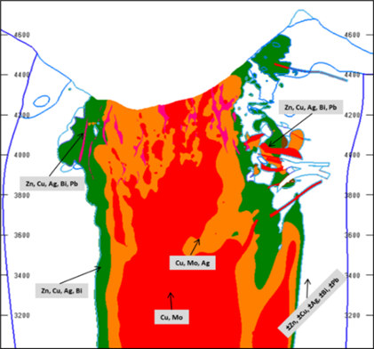

Figura. 3 Skarn Antamina Corte Transversal.

Fuente: (Antamina, 2022)

* Así tenemos la zona distal denominada Exoskarn, caracterizada por la presencia de granates verdes (ganga) y mineralización de esfalerita (zinc) y calcopirita (cobre), con presencia de galena (plomo) y contenidos de plata; en esta zona se emplaza la mineralización M4B, de la cual recuperamos concentrados de cobre de moderado contenido de bismuto, zinc y plomo como subproducto. Figura 4.

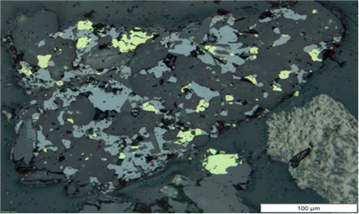

Figura. 4 Exoskarn M4B.

Fuente: Elaboración propia

* Una zona definida como mineral de bornita M5 y bornita M6, resulta del emplazamiento de mineral de cobre bornita en gangas de wollastonita también en una zona focalizada de transición del Exoskarn al Endoskarn.

Los concentrados obtenidos son de cobre-bornita con muy alto bismuto, sin subproductos; mientras que el mineral tipo M6 en adición se obtiene concentrado de zinc.

* La otra zona contigua es una transición entre el Exoskarn y el Endoskarn denominada M2A, esta zona se emplaza en granates verdes, granates café-verde, así como en granates rosa, la mineralización principal es calcopirita (cobre) con muy bajos contenidos de galena (plomo) y molibdenita (molibdeno), de este tipo de mineral se recupera concentrados de cobre con elevados contenidos de bismuto y concentrados de molibdeno en función de la ley de cabeza.
* La zona central denominada Endoskarn está influenciada por el cuerpo central donde predomina el intrusivo (ganga) además en sus periferias se tienen gangas como granates marrones y granates rosa, la mineralización es principalmente de calcopirita (cobre) y molibdenita (molibdeno), esta mineralización denominada M1 y M2 permite obtener concentrados de cobre de bajo contenido de bismuto y subproducto de concentrado de molibdeno. Figura 5.

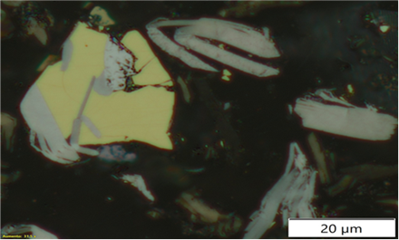

Figura. 5 Endoskarn M1

Fuente: Elaboración propia

1. **Concentrado de molibdenita:** Las partículas de molibdenita en el concentrado final, pueden presentarse como partículas libres (Figura 6), con inclusiones en gangas no metálicas (Figura 7), inclusiones en calcopirita (Figura 8) y molibdenita fina con abundante presencia de gangas metálicas y no metálicas como la calcita (Figura 9).

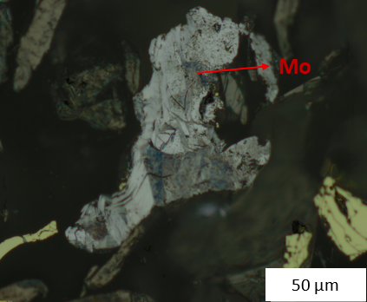

Figura. 6 Molibdenita libre

Fuente: Elaboración propia

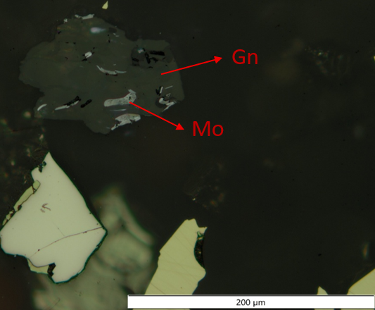

Figura. 7 Molibdenita en inclusiones no metálicas

Fuente: Elaboración propia

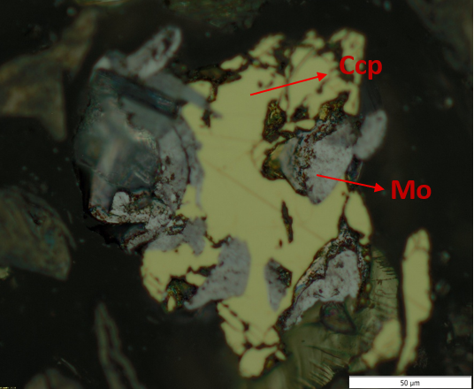

Figura. 8 Molibdenita en inclusiones de calcopirita

Fuente: Elaboración propia

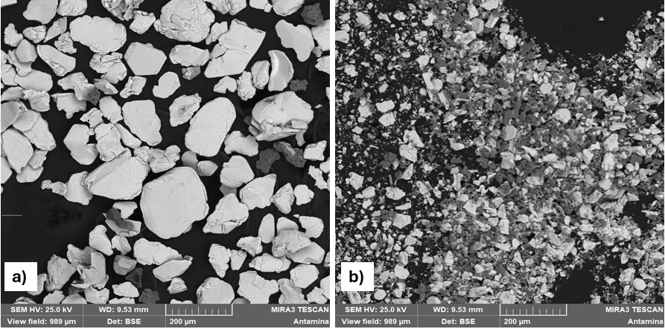

Figura. 9 Fotomicrografía SEM: Concentrado Final – Molibdenita gruesa (a) y Fina (b)

Fuente: Elaboración propia

## Flotación de Molibdenita

La molibdenita (MoS₂), es el principal mineral de molibdeno que tiene flotabilidad natural atribuida a su estructura cristalina laminar. Este mineral posee una estructura hexagonal compuesta por capas de átomos de molibdeno y azufre, unidas por enlaces de Van Der Waals. Esta disposición confiere a las caras basales del cristal propiedades hidrofóbicas, facilitando la adhesión de burbujas de aire durante el proceso de flotación. En contraste, los bordes del cristal, donde los enlaces covalentes Mo-S están expuestos, son hidrofílicos debido a su interacción con el agua y la formación de iones molibdato. [1]

La relación entre las áreas de las caras y los bordes influye significativamente en la flotabilidad de la molibdenita. Las partículas más finas presentan una mayor proporción de bordes respecto a caras, lo que disminuye su hidrofobicidad y, por ende, su flotabilidad.

Figura. 10 Estructura de la Molibdenita.

Fuente: Elaboración propia

Dentro de las principales variables que afectan la flotabilidad de la molibdenita desarrolladas en este estudio tenemos:

* **Efecto del tamaño de partícula**

Teóricamente, las partículas de molibdenita de mayor tamaño se caracterizan por una relación cara-borde (face-to-edge ratio) mucho mayor y, por lo tanto, es más probable que presenten una mejor flotabilidad. En el caso de las partículas más pequeñas, que poseen una menor relación cara-borde, esta relación y la carga generada por los enlaces rotos en los bordes juegan un papel determinante. La colisión de partículas pequeñas con burbujas de aire es menos eficiente en comparación con la colisión entre partículas de mayor tamaño y burbujas [2]. Existe un incremento en el valor de la constante cinética de flotación con el aumento del tamaño de partícula que indica claramente la facilidad de recuperación de las partículas gruesas de molibdenita.

* **Efecto de la presencia del ion calcio**

La presencia de iones calcio (Ca²⁺) en la pulpa de flotación puede afectar la recuperación de la molibdenita. Estos iones pueden adsorberse en la superficie del mineral, alterando su carga superficial y promoviendo la coagulación con partículas de ganga, lo que reduce la flotabilidad de la molibdenita.

# Objetivos

Proponer una alternativa de solución estratégica e innovadora para optimizar el procesamiento de molibdenita fina con altos contenidos de calcio en yacimientos tipo skarn mediante la implementación de una etapa de clasificación en el circuito de flotación diferencial cobre – molibdeno.

## Objetivos Específicos

* Caracterizar por malla valorada los flujos del circuito de separación cobre - molibdeno en escenarios de buena y mala respuesta metalúrgica.
* Demostrar el incremento significativo de la recuperación de molibdeno y mejora de la calidad de concentrado final de molibdeno; por lo tanto, el incremento en la producción de metal de Molibdeno con la implementación de la etapa de clasificación.

# Compilación de Datos y Desarrollo del Trabajo

## Definición de oportunidad de mejora

Como se muestra en la Figura 11, durante el año 2023 se registró un déficit de contenido metálico de molibdeno del 27 % [3] respecto al presupuesto [5]. Este resultado se atribuye principalmente a las bajas recuperaciones y a grados no comerciales de molibdeno, asociados a la presencia de molibdenita fina y a altos contenidos de calcio en el concentrado final de molibdeno. Este diagnóstico preliminar se desarrolla con mayor detalle en la sección 3.3, *Caracterización por malla valorada*.

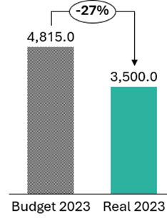

Figura. 11 producción de Mo 2023, Ton.

Fuente: Elaboración propia

Asimismo, a inicios de 2024 se presentaron escenarios en los que el grado de Mo en el concentrado final fue inferior al 45 %, alcanzando valores cercanos al 38 % (Figura 12).

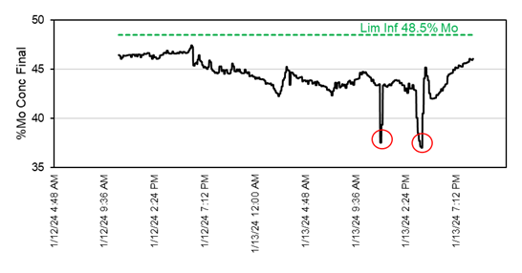

Figura. 12 grado de Mo concentrado final Ene -2024.

Fuente: Elaboración propia

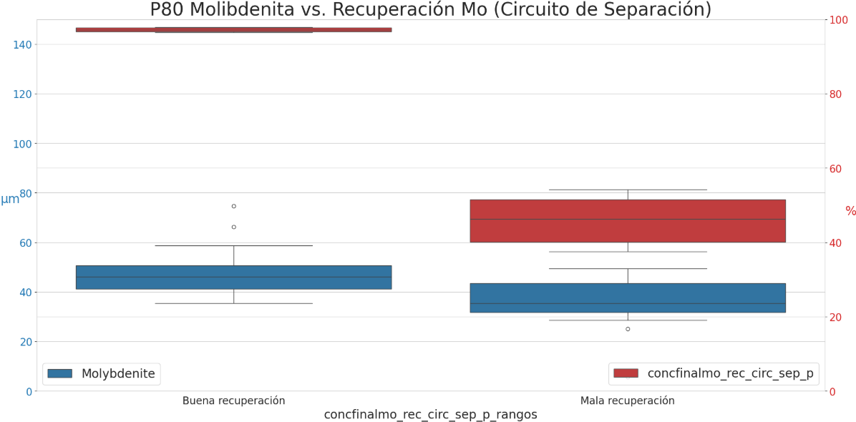

Figura. 13 recuperación de Mo en el circuito de separación - 2023.

Fuente: Elaboración propia

La Figura 13 presenta un diagrama de cajas que compara los datos de buena y baja recuperación de molibdeno en el circuito de separación. La diferencia principal en la recuperación de Mo entre ambos escenarios se relaciona con el P80: en condiciones de mala recuperación, la media del P80 es de 35 µm, mientras que en condiciones de buena recuperación alcanza 47 µm. Asimismo, la recuperación de molibdeno disminuye significativamente, pasando de aproximadamente 97 % a 47 % en el escenario de baja recuperación.

Estos antecedentes plantearon un desafío importante para el 2024, destacando la necesidad de optimizar las condiciones operativas del proceso con el fin de mejorar la recuperación y calidad del concentrado de molibdeno buscando soluciones innovadoras que no han sido aplicadas en otras plantas concentradoras para el procesamiento de molibdenita fina.

## Diagrama de flujo del circuito de flotación de Mo.

En la planta de flotación de molibdeno existen dos configuraciones operativas principales: el modo convencional y el modo extendido. La operación entre estas configuraciones depende principalmente del tonelaje procesado y de la ley de molibdeno en el concentrado bulk. Ambos circuitos pueden operar con ciclones Cavex -100, cuya utilización está sujeta al contenido de molibdenita fina en la malla - 400.

### Operación 01: Modo Convencional

El circuito en modo de operación 01 trabaja con un flujo de alimentación de cercano a 200 m³/h y una ley de Mo de hasta 0.8%. El concentrado Bulk es espesado y el underflow se transporta a los tanques de alimentación TK63 y TK65 para su acondicionamiento con NaSH. Luego, ingresa al circuito rougher de separación, obteniendo un relave correspondiente al concentrado final de Cu y el concentrado rougher de Mo pasa a una etapa de limpieza en celdas columna. El relave de las celdas columna retorna al circuito rougher como carga circulante, mientras que su concentrado representa el concentrado final de Mo.

Figura. 14 Flowsheet Modo Convencional.

Fuente: Elaboración propia

### Operación 02: Modo Extendido

En este modo de operación 02, el circuito está diseñado para procesar concentrado Bulk con un flujo de pulpa entre 200 a 400 m3/h con leyes de Mo mayores a 0.8%.

El concentrado Bulk proveniente del circuito de flotación de cobre es sedimentado en un espesador, cuyo underflow es transportado a los tanques TK63 y TK65 para su acondicionamiento con NaSH. Luego, se alimenta el concentrado Bulk a una etapa rougher de Mo con celdas mecánicas, donde el relave constituye el concentrado final de Cu y el concentrado rougher de Mo pasa a una primera etapa de limpieza con celdas mecánicas. El relave de esta etapa retorna como carga circulante al espesador Bulk, mientras que el concentrado es enviado a una segunda etapa de limpieza por celdas columnas, cuyo producto representa el concentrado final de Mo.

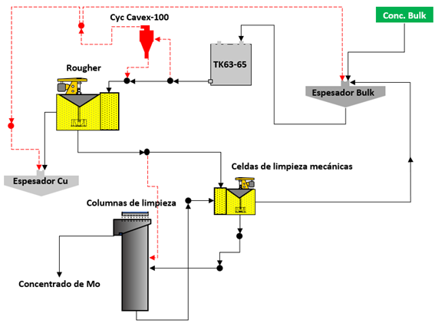

Figura. 15 Flowsheet Modo Extendido.

Fuente: Elaboración propia

La estrategia de operación en ambos diagramas implica que la alimentación al circuito de molibdeno pase previamente por un sistema de clasificación por hidrociclones seleccionados de acuerdo con la caracterización y evaluación previa (Cavex-100); el overflow, compuesto principalmente por partículas finas de Mo y Ca, puede ser recirculado hacia el espesador bulk o, en caso de que la ley de Mo sea inferior a 0.2%, derivado hacia el espesador de cobre. Por otro lado, el underflow, que contiene una mayor proporción de partículas gruesas de Mo, es enviado a la etapa rougher. A partir de este punto, el proceso continúa según lo descrito anteriormente para cada modo de operación.

## Caracterización por Malla Valorada

### Molibdeno

En el circuito de separación Cu/Mo, se llevaron a cabo muestreos con el propósito de caracterizar su operación por malla valorada. Los muestreos se realizaron en condiciones de buena calidad (Escenario 01) y baja calidad (Escenario 02) del concentrado final de molibdeno. Esta primera evaluación se llevó a cabo en función al modo de operación 01.

La distribución metálica de molibdeno en la alimentación para la malla -400, muestra una variación significativa entre ambos muestreos: en el escenario 01, esta fracción representa el 49.88% (Figura 16) de la distribución metálica, mientras que en el escenario 02 (Figura 17) se incrementa hasta alcanzar un 64.44%

En las Figuras 16 y 17 se observa una diferencia importante en la distribución metálica de molibdeno del relave de las columnas para la malla +200. En el escenario de buena calidad, esta fracción es de 21.93% de la distribución metálica con una ley de 35.52% Mo, mientras que en el escenario de baja calidad alcanza el 41.78% con una ley de 49.77% Mo. Este flujo retorna como carga circulante al circuito rougher de Mo, generando que la proporción de molibdeno en el relave rougher para dicha fracción aumente de 11.30% a 14.74%, que conlleva a un incremento en la ley de Mo del relave rougher de 0.13% a 0.30% (Ver Figuras. 18 y 19).

Figura. 16 Distribución metálica Mo - Muestreo buena calidad (Esc. 01).

Fuente: Elaboración propia

Figura. 17 Distribución metálica Mo - Muestreo mala calidad (Esc. 02).

Fuente: Elaboración propia

Figura. 18 Grado de Mo – Muestreo buena calidad (Esc. 01)

Fuente: Elaboración propia

Figura. 19 Grado de Mo – Muestreo mala calidad (Esc. 02).

Fuente: Elaboración propia

A pesar de que la ley de Mo en la alimentación es mayor en el escenario de baja calidad, esto no se refleja en el grado de concentrado final, donde solo se alcanza una ley de 32.7% de Mo. Esto se debe a que la ley de Mo en la malla -400 es de 26.65% con una distribución metálica de 62.46%, que genera una disminución considerable en el promedio ponderado del grado del concentrado final. Sin embargo, a partir de la fracción malla +400 se observan leyes de Mo superiores al 49% pero con menores proporciones en contenido metálico total.

### Calcio

Las leyes de calcio en la alimentación al circuito de molibdeno fueron de 1.23% para el escenario de buena calidad y de 1.82% para el de mala calidad. Asimismo, la distribución metálica en la fracción malla -400 alcanzó el 66.11% y 75.92%, respectivamente.

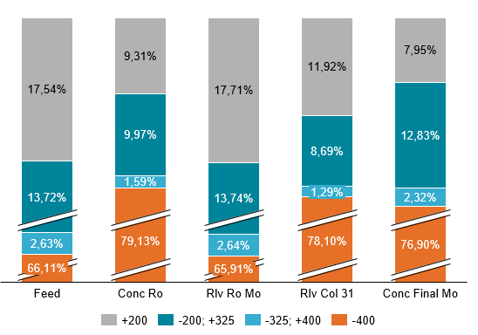

Figura. 20 Distribución metálica Ca – Muestreo buena calidad (Esc. 01).

Fuente: Elaboración propia

Figura. 21 Distribución metálica Ca - Muestreo mala calidad (Esc. 02).

Fuente: Elaboración propia

Las principales diferencias observadas en las Figuras 20 y 21 corresponden a la distribución metálica de calcio en la malla -400 en el circuito de limpieza. En el escenario de buena calidad, el concentrado final presenta un 76.90% de distribución metálica con una ley de calcio de 2.50%, mientras que en el escenario de mala calidad alcanza un 96.96% con una ley de 15.78% de Ca (Ver Figuras 22 y 23). Estos indicadores confirman que el calcio constituye el principal contaminante del concentrado de molibdeno. El mineral que está asociado al calcio es la calcita que presenta flotabilidad natural al igual que la molibdenita.A graph with numbers and bars

Figura. 22 Grado de Ca - Buena calidad (Esc. 01).

Fuente: Elaboración propia

Figura. 23 Grado de Ca - Baja calidad (Esc. 02)

Fuente: Elaboración propia

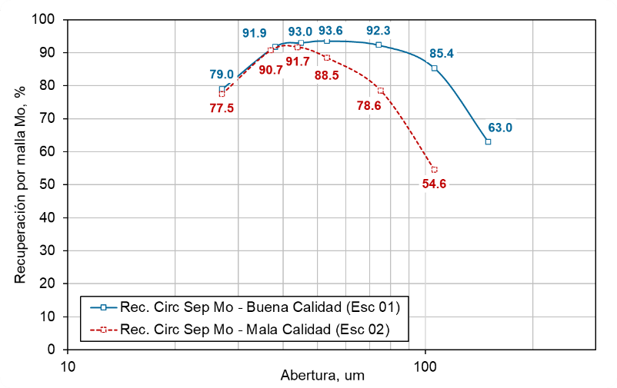

Figura. 24 Recuperación de Mo por tamaño de partícula.

Fuente: Elaboración propia

En la Figura 24 se observa que, en el rango de partículas de molibdenita mayores a 53 µm, las recuperaciones de molibdeno son menores en el escenario de baja calidad. Esta disminución se explica porque, operativamente, cuando el grado del concentrado final de Mo es bajo, se busca operar de manera más selectiva en la etapa de limpieza mediante la reducción del flujo de aire. Esta condición incrementa la carga circulante de las partículas gruesas de molibdenita al circuito rougher, generando una sobrecarga del circuito y posteriormente estas partículas son perdidas sistemáticamente en el relave final.

## Evaluación en laboratorio

En esta primera etapa, se llevaron a cabo diversas pruebas de laboratorio para validar el efecto de la flotación de molibdenita por rangos de tamaño.

Para ello, se presentan tres ensayos experimentales: flotación estándar, flotación de la fracción malla + 400 y flotación de la fracción malla -400. A continuación, se muestran las condiciones de flotación y los resultados obtenidos en cada caso.

Tabla. 2 Resultados metalúrgicos.

| Condiciones: PH 10.5, ORP -580mv NASH 2Kg/ton | | | | |
| --- | --- | --- | --- | --- |
| Prueba | Fracción | Recup. Mo (%) | Grado Mo (%) | Grado Cu (%) |
| T1 | STD | 50.1 | 11.9 | 19.7 |
| T2 | -53 µm | 50.3 | 4.5 | 25.6 |
| T3 | +53 µm | 95.8 | 39.2 | 8.1 |

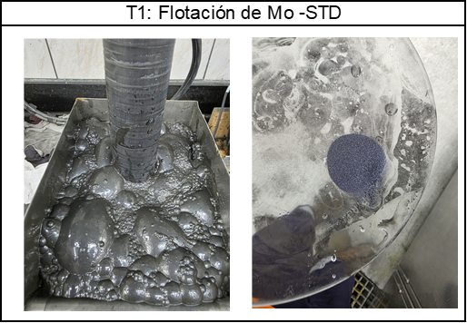

Figura. 25 Flotación estándar.

Fuente: Elaboración propia

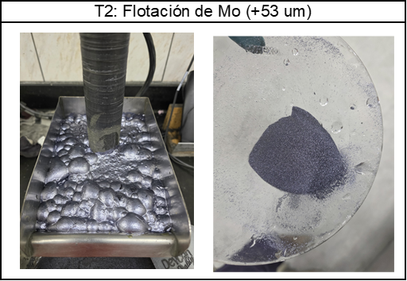

Figura. 26 Flotación malla + 400 (53 um).

Fuente: Elaboración propia

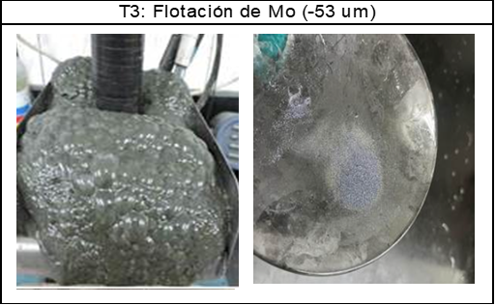

Figura. 27 Flotación malla - 400 (53 um).

Fuente: Elaboración propia

Las pruebas de laboratorio muestran diferencias significativas en las características cualitativas de las espumas obtenidas en cada prueba. En la flotación estándar, la espuma presenta una coloración no característica, con una moderada activación de cobre, alcanzando un grado de 11.9% de Mo en el concentrado rougher. [8]

En la fracción gruesa (malla +400), se obtuvo un mejor desempeño, con una espuma de coloración característica, metalizada y con baja activación de cobre. En este caso, el grado de Mo en el concentrado rougher alcanzó un 39.2%, que valida la buena flotabilidad en este rango de tamaño. Considerando que la prueba de laboratorio es equivalente a la etapa rougher a nivel industrial, se proyecta un grado de molibdeno superior al 50% en el concentrado final.

Finalmente, en la fracción fina (malla -400), se observó una espuma de coloración no característica, con alta persistencia y considerable activación de cobre. Como resultado, el grado de Mo en el concentrado rougher fue de apenas 4.5%, que indica una menor selectividad del proceso en esta fracción.

## Evaluación en planta

### Performance de ciclones

Posterior a las pruebas realizadas en laboratorio donde se obtuvieron resultados favorables realizando una etapa de clasificación previo a su procesamiento en el circuito de separación, se procedió a evaluar su implementación en planta inicialmente con una prueba piloto utilizando un hidrociclón CVX-650 (ver Figura 28) con resultados favorables.

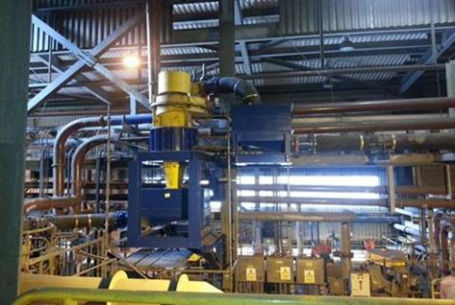

Figura. 28 Prueba piloto CVX-650.

Fuente: Elaboración propia

A partir de los resultados de la prueba piloto y con el objetivo de buscar mejorar la presión de clasificación, la capacidad de tratamiento y el tamaño de corte para este rango de partículas, las cuales previamente pasaron por una etapa de remolienda en la flotación de cobre con un control de tamaño de 100% malla -100, se instalaron tres nidos de ciclones. Cada nido está conformado por ocho ciclones Cavex-100 (Ver Figura 29), que permite tener mayor versatilidad operativa de acuerdo con la capacidad de tratamiento. La etapa de clasificación está diseñada para procesar hasta 400 m3/hr de concentrado Bulk.

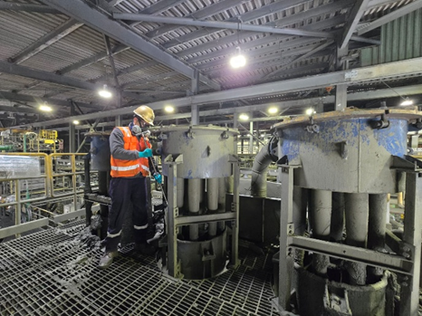

Figura. 29 Nido de ciclones CVX-100.

Fuente: Elaboración propia

Luego, se definieron los rangos operativos óptimos para la clasificación en los ciclones CVX-100, enfocándose principalmente en un porcentaje de sólidos entre 35% y 40%, y una presión de operación entre 25 y 35 kPa. El objetivo de esta optimización fue mejorar la eficiencia de clasificación y controlar el P80 en el overflow de los ciclones. Un producto más fino en el overflow es indicador de un deslamado eficiente, replicando las condiciones óptimas observadas en las pruebas de laboratorio.

La Figura 30 muestra la distribución granulométrica de la alimentación, el Underflow y el Overflow del Ciclon Cavex -100, con valores de K80 de 64, 72 y 36 µm, respectivamente. Aunque los K80 son relativamente cercanos entre los tres flujos, se observa que la eficiencia de clasificación es mejor en el rango de partículas menores a 53 µm, donde las curvas tienden a separarse de manera más pronunciada.

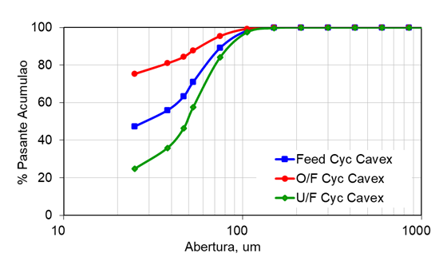

Figura. 30 Análisis granulométrico de ciclones.

Fuente: Elaboración propia

De acuerdo con la curva de Tromp, el D50 o tamaño de partición del ciclón es de 23 µm, con un bypass de finos del 22% en el underflow. Esta partición permite alcanzar el objetivo de reducir el contenido metálico de molibdeno en la fracción malla -400, disminuyendo de 62.87% en la alimentación al ciclón a 50.97% en el underflow, como se muestra en la Figura 32.

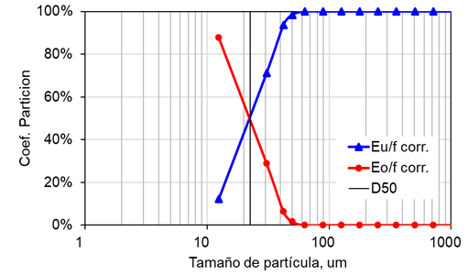

Figura. 31 Curva de Tromp.

Fuente: Elaboración propia

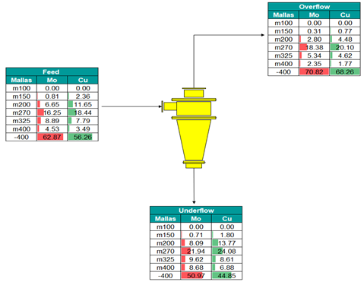

Figura. 32 Distribución metálica de Mo y Cu por fracción de tamaño.

Fuente: Elaboración propia

Esta nueva condición en el underflow es comparable al escenario de buena calidad representado en la Figura 16, el cual evidencia condiciones más favorables para la flotación de molibdenita. En contraste, en el overflow se observa un incremento del contenido metálico en la fracción malla -400, alcanzando un 70.82%.

Como escenario inicial, se evaluó la opción de derivar el overflow de los ciclones al espesador de cobre, el cual representa el relave final del circuito de separación. Sin embargo, debido a que el contenido de finos de molibdeno en el overflow es el 23.5% de la alimentación al ciclón y presenta una ley de molibdeno similar a la de la alimentación del circuito, al ponderarse con el relave rougher de separación se genera un incremento en la ley de molibdeno del relave final de separación. Por esta razón, se optó por recircular el overflow al espesador bulk, donde se mezcla con la carga fresca del concentrado bulk y nuevamente retorna al circuito de separación, como se muestra en el Anexo 1 Figura 38.

### Muestreo del circuito de separación en condiciones de baja producción de molibdeno.

Luego a la estabilización del circuito en el modo de operación 02, se realizó el muestreo de todos los flujos con y sin la operación de los ciclones Cavex-100, con el objetivo de evaluar su impacto en el grado y la recuperación del circuito de molibdeno (Anexo 01: Figura 38).

Durante la operación de los ciclones Cavex-100 se realizó un seguimiento detallado de los principales flujos del circuito, utilizando la información reportada minuto a minuto por el PI System para analizar sus tendencias.

Como se muestra en la Figura 33, la ley del concentrado final de molibdeno se incrementó en promedio desde 48.9 % hasta 51.8 %, mientras que la ley de Mo en el relave rougher de separación se redujo significativamente de 0.30 % a 0.12 % Mo. Finalmente, la ley de Mo en el concentrado rougher alcanzó valores comerciales, con un promedio de 47.28 % de Mo.

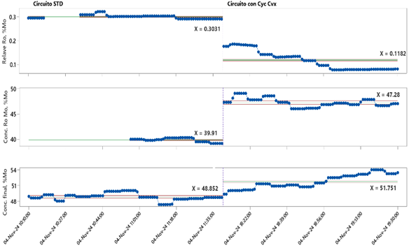

Figura. 33 Data PI - Evaluación de ciclones.

Fuente: Elaboración propia

Posterior al seguimiento en línea se realizó el muestreo y balance del circuito (Anexo 1) donde se observó un incremento en el grado del concentrado rougher de 41.56% a 46.20% de Mo, mientras que la recuperación en esta etapa aumentó de 92.09% a 97.19%. En el circuito de celdas cleaner mecánicas, la recuperación mostró una mejora significativa, pasando de 29.37% a 78.59%

Con la operación de los ciclones Cavex se observa una disminución tanto en el tonelaje como en la ley de molibdeno del relave generado por las celdas cleaner mecánicas. Esta mejora contribuye en aliviar del circuito de flotación, ya que dicho flujo representa la carga circulante que retorna nuevamente al proceso

La recuperación global del circuito de separación se incrementó significativamente, pasando de 74.16% en la condición base a 96.42% con la operación de los ciclones Cavex en condiciones de grado aceptable de molibdeno, pero con baja producción de concentrado.

**4. Presentación y discusión de resultados**

Como parte de la etapa de sostenimiento y validación de la operación de los ciclones Cavex-100, la Figura 34 muestra un incremento en la producción metálica de molibdeno (barras verdes) en los días con operación de ciclones, en comparación con los días sin su funcionamiento. Este comportamiento evidencia el impacto directo y positivo de su implementación en la operación diaria.

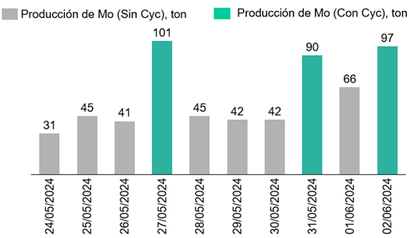

Figura. 34 Seguimiento de la producción de Mo con ciclones Cavex-100.

Fuente: Elaboración propia

En los últimos años, la producción de molibdeno metálico se mantuvo por debajo de las 5,000 toneladas anuales, limitada por factores mineralógicos y metalúrgicos como la recuperación y la calidad de los concentrados, manteniéndose en un rango restringido a pesar de las variaciones operativas aplicadas.

Sin embargo, como aporte importante de las mejoras implementadas en el circuito de separación de molibdeno -desarrolladas en el ítem 3.5-, durante el año 2024 se alcanzó un récord histórico de producción, registrando 8,058 toneladas de molibdeno metálico, como se observa en la Figura 35. Este resultado demuestra el impacto positivo de las acciones de optimización implementadas en el circuito de separación Cu-Mo, resaltando la iniciativa implementada.

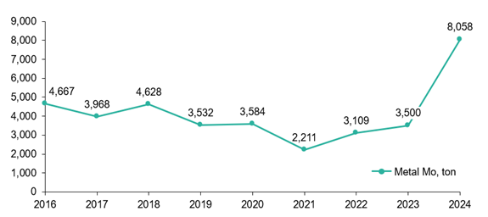

Figura. 35 Producción de Mo 2016 - 2024, Ton.

Fuente: Elaboración propia

El incremento en la producción metálica de molibdeno también se reflejó en una mayor recuperación, mostrando un incremento significativo en comparación con el año 2023, como se presenta en la Figura 36.

Figura. 36 Recuperación de Mo 2016 - 2024.

Fuente: Elaboración propia

En el año 2024, se observa que la producción real de Molibdeno incrementó en un 20.0% [4] comparado al Budget 2024 [6], donde la implementación de los ciclones como etapa previa de clasificación de concentrado Cu/Mo al ingreso del circuito de separación influyó directamente en estos resultados, ver Figura 37.

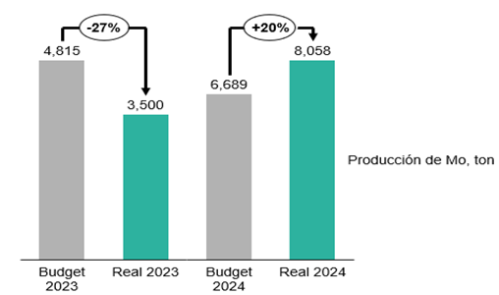

Figura. 37 Producción metálica de molibdeno 2024.

Fuente: Elaboración propia

# Conclusiones

**Optimización del circuito de separación Cu/Mo:** La implementación de un sistema de clasificación por hidrociclones Cavex-100 en la planta como un circuito innovador que puede ser aplicado en yacimientos skarn con similares características, permitió incrementar la recuperación de molibdeno con grados comerciales de concentrados (alto molibdeno y bajo calcio) en el circuito de separación, validando los resultados obtenidos en laboratorio.

**Importancia de la clasificación previa:** En las pruebas de laboratorio se identificó que la fracción fina (-53 µm) presentaba baja recuperación y alto desplazamiento de cobre y calcita, mientras que la fracción gruesa (+53 µm) logró una recuperación del 95.8% con un grado de 39% en la etapa Rougher.

**Impacto en la producción metálica y éxito del proyecto 2024:** Luego de la implementación y aplicación de la etapa de clasificación previa a la flotación cobre-molibdeno, se tuvo una producción adicional de 1,538 tms de concentrado de molibdeno (754 tm de metal fino), representando el 9.4% en referencia al total de 16,467 tms de concentrado (8,058 de metal fino) producido el año 2024; que en términos de recuperación global de molibdeno representa un 4.7% de incremento, con grados y calidad comercial. Este año la varianza de producción en metálico de molibdeno con respecto al Budget fue de +20.0%.

# Agradecimiento

Agradecemos a todo el equipo de Metalurgia- Antamina por liderar la iniciativa de implementación del sistema de clasificación en la etapa de flotación de separación Cobre - Molibdeno, trabajando en conjunto con el equipo proactivo de Operaciones Planta para optimizar el circuito. Asimismo, a las áreas de geología, planeamiento mina y mantenimiento por el soporte. Extendemos nuestro reconocimiento y agradecimiento a la gerencia de Concentradora y a la Vicepresidencia de Operaciones por su respaldo y compromiso, que hicieron posible la ejecución de este proyecto. Este logro, resultado de la colaboración y la innovación, es un aporte significativo a la mejora continua en la minería y reafirma nuestro compromiso con el desarrollo tecnológico en la industria a través de soluciones innovadoras, trabajando siempre en equipo.

# Referencias bibliográficas

[1] Santiago Honores. (2025). Fundamentos y prácticas de Flotación diferencial Cu/Mo, Chile

[2] Raghavan, S., & Hsu, L. L. (1975). Factors affecting the flotation recovery of molybdenite from porphyry copper ores. International Journal of Mineral Processing, 2(1), 35-48

[3] Compañía Minera Antamina. (2023). Reportes Mensuales de Producción Concentradora, Perú.

[4] Compañía Minera Antamina. (2024). Reportes Mensuales de Producción Concentradora, Perú.

[5] Compañía Minera Antamina. (2023). Producción Metálica, Perú.

[6] Compañía Minera Antamina. (2024). Producción Metálica, Perú.

[7] Compañía Minera Antamina. (2023). Test Metalúrgicos con Minerales Complejos, Perú.

[8] Compañía Minera Antamina. (2024). Test Metalúrgicos con Minerales Complejos, Perú.

[9] Compañía Minera Antamina. (2023) Reportes Mineralógicos- Metalúrgicos, Perú.

[10] Compañía Minera Antamina. (2023). Reporte de Arquitectura de Dato Antamina, Gerencia de Sistemas, Control y Telecomunicaciones .de Antamina, Perú.

[11]Compañía Minera Antamina. (2022). Incremento de producción metálica en planta concentradora mediante la implementación de Machine Learning en Antamina, Perú.

# Reseña profesional

Henry Bueno Bueno: Ingeniero Químico de la Universidad San Antonio Abad del Cusco con estudios en la especialidad de procesos metalúrgicos con experiencia de más de 22 años en el Planeamiento y Desarrollo de proyectos de investigación en concentración de minerales de yacimientos polimetálicos complejos; en su amplia experiencia profesional ha participado en el desarrollo de alternativas de optimización del proceso de molienda, flotación de Cobre, Zinc, Molibdeno, Plomo. Actualmente se desempeña como Metalurgista Sénior en Compañía Minera Antamina en donde ejerce las funciones de líder en el desarrollo de trabajos de investigación continua de mejora de procesos de la Planta concentradora.

Hernando Valdivia Lozada: Ingeniero Metalurgista de la Universidad Nacional de San Agustín de Arequipa, con una maestría en Geometalurgia por la Universidad Nacional Mayor de San Marcos y Diplomado con especialización en Geometalurgia en la Universidad Católica del Perú. Posee una experiencia de más de 20 años en el Planeamiento y Desarrollo de Investigaciones en concentración de pórfidos de Cobre-Molibdeno y yacimientos polimetálicos. En su amplia experiencia profesional ha participado en el desarrollo de evaluaciones para interpretaciones de influencia litológica en el control de calidad del mineral alimentado a la planta de procesos, así como evaluaciones Geometalúrgicas con minerales de perforación. Actualmente se desempeña como Superintendente de Metalurgia en la Compañía Minera Antamina en donde ejerce las funciones de líder de las áreas de Laboratorio Químico, Mina-Puerto y Laboratorio Metalúrgico

# Anexos

**Anexo 1:** Balance circuito de separación sin/con ciclones Cavex -100

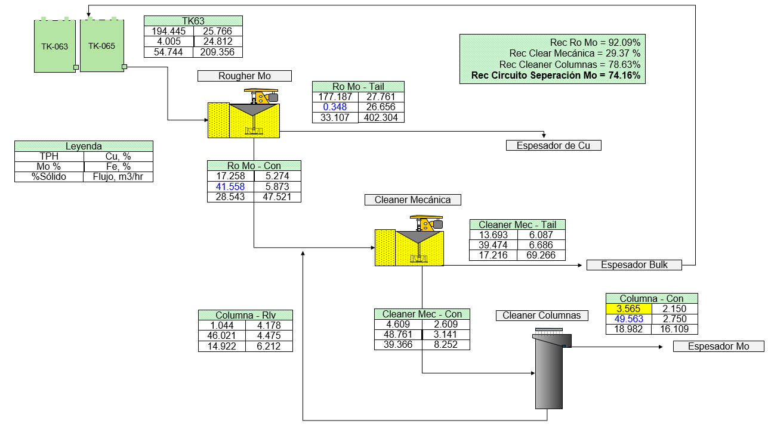

****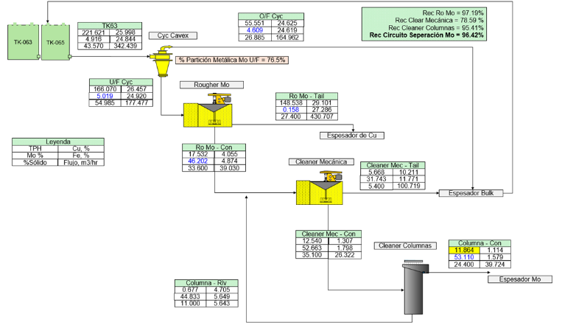

Figura. 38 Balance circuito de separación sin/con ciclones Cavex -100

Fuente: Elaboración propia